
4

An Nordseeküste und Ostseeküste

Online Wahlstation: Neulandgewinnung

An der Nordseeküste wird seit Jahrtausenden Neuland gewonnen. In Schleswig-Holstein heißt dieses Neuland Polder, in den Niederlanden Koog. Bis aber das Land genutzt werden kann, ist viel Arbeit nötig:

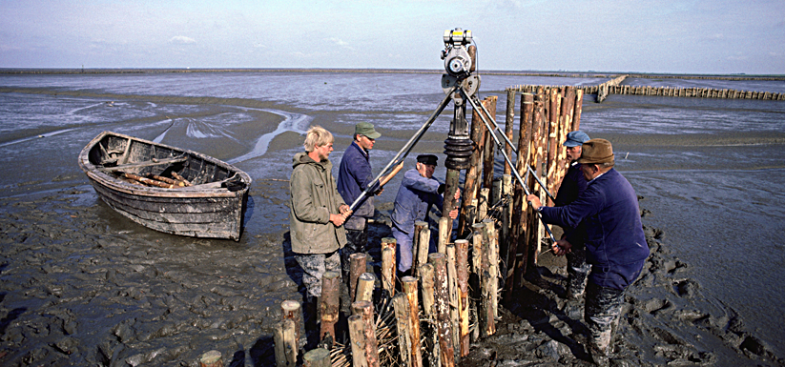 |  | 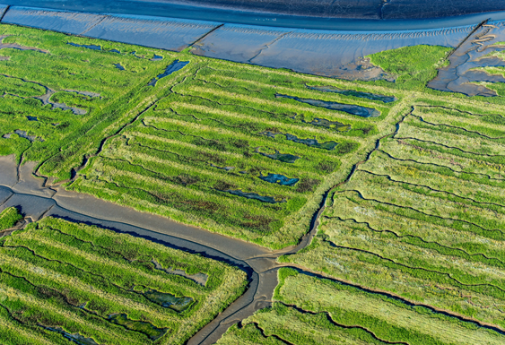
Zunächst rammt man in den abgelagerten Schlick und Sand Pfahlreihen, die sogenannten Lahnungen. Große Felder werden so abgesteckt und dazwischen jedes Jahr neu Grüppen ausgehoben. Das sind Gräben, in denen das im Boden enthaltene Wasser abfließen kann. Der so erhöhte Boden wird dann mit salzliebenden Pflanzen wie Quellern besetzt, die den Boden befestigen. |  | Die „Beete“ werden zu Salzwiesen, aus denen der Regen immer mehr Salz herausspült. Der Queller wird so durch Gräser verdrängt, Salzwiesen entstehen.  Ist das Vorland breit genug, wird es eingedeicht.

1 Vervollständige den Lückentext.
Ergänze die Begriffe an den richtigen Stellen im Lückentext: Lahnung, Lahnungsfelder, Ablagerung, Grüppen, Schlick und Sand, Polder, Koog, Queller, Salzwasser, Salzwiesen, Neuland, Deich
Bei der Landgewinnung unterstützt der Mensch den natürlichen Vorgang der von . Dazu werden zunächst doppelte Reihen aus Holzpfählen, die sogenannten errichtet. Dazwischen wird Reisig gestopft. Die etwa 400 mal 400 m großen werden bei jeder Flut überflutet. Bei ablaufendem Wasser sinkt der im Flutwasser enthaltene Schlick zu Boden und erhöht ihn. Hat sich der Wattboden soweit erhöht, dass er bei normalem Hochwasser nicht mehr überflutet wird, werden zur Entwässerung jedes Jahr ausgehoben und mit dem Schlick der Beete erhöht. So wächst das Land jedes Jahr um etwa 3 cm in die Höhe. Nach einigen Jahren wachsen auf dem Schlick Rotschwingel, Andel und , die im
gedeihen können und mit ihren Wurzeln den Boden und mit ihren Stengeln den Schlick festhalten. Mit anderen Pflanzenarten zusammen bilden sie die .
Ist das hoch genug geworden, wird zum Schutz vor Sturmfluten ein davor gebaut. Das eingedeichte Neuland bezeichnet man in Schleswig-Holstein als und in den Niederlanden als .

